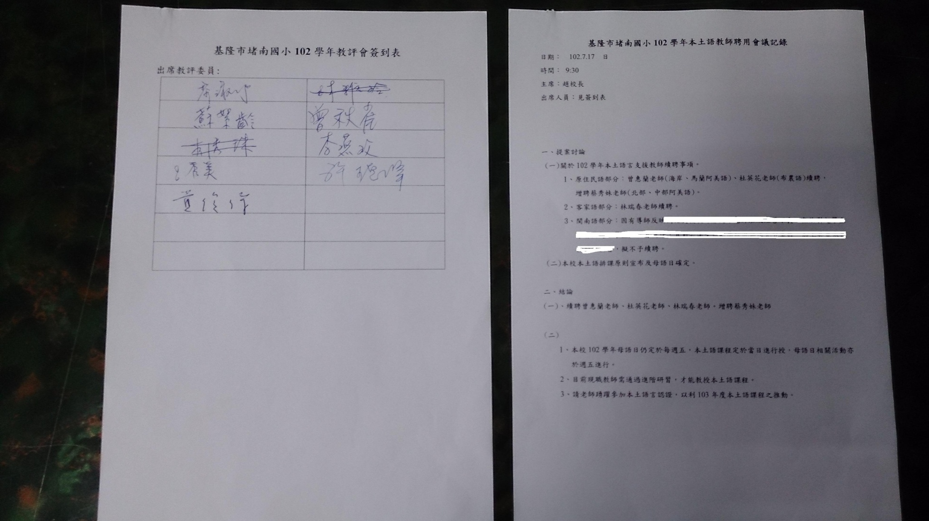
101學年第二學期教評會討論本土語相關事項

